Flammex: Schwer entflammbare Produkte von EGGER
EGGER setzt auf schwer entflammbare Produkte: Eurodekor Flammex B-s1, d0 mit CE-Bescheinigung zertifiziert
Das Flammex Produktsortiment erfüllt die Vorgaben der Europäischen Norm und wird im Möbel- und Innenausbau für Projekte mit erhöhten Anforderungen an den Brandschutz im öffentlichen Bereich eingesetzt. Bauträger und Architekten profitieren von geprüfter Sicherheit bei einem breiten Dekor- und vielfältigen Produktangebot.
Die Flammex Produkte von EGGER sind gemäß EN 13501-1 klassifiziert und somit als schwer entflammbar eingestuft. Für das Hauptprodukt der Flammex-Familie, Eurodekor Flammex E1E05 P2 auf Spanträger, liegt die B-s1, d0 Klassifizierung mit CE-Bescheinigung vor. Damit weist dieses Produkt lediglich eine geringe Rauchentwicklung auf. Dieses Kriterium ist für den Einsatz im öffentlichen Bereich entscheidend. In stark frequentierten Gebäuden ist der bauliche Brandschutz für Eingänge, Wartezonen und Flure, die als Rettungswege genutzt werden, von hoher Bedeutung. EGGER setzt mit der kontinuierlichen Optimierung und dem Ausbau seiner schwer entflammbaren Produktreihe auf vorbeugenden Brandschutz. Ziel des vorbeugenden Brandschutzes ist es, die Entstehung, Ausbreitung und Auswirkungen von Bränden zu verhindern beziehungsweise wirksam einzugrenzen.
Sicherheit durch zertifizierte Produktaufbauten
Je nach Aufbau des Produkts wird entweder eine brandhemmende Beschichtung oder ein brandhemmender Kern verwendet. Bei der brandhemmenden Beschichtung startet das im Barrierepapier enthaltene Intumeszensmittel unter Hitzeeinwirkung eine chemische Reaktion, bei der die Bildung von Kohlenstoffschaum eine isolierende Wirkung auf die darunter liegende Holzwerkstoffplatte hat. Diese Art der Verzögerung des Brandgeschehens kommt bei den Eurodekor Flammex-Platten zum Einsatz. Flammex Schichtstoffe und Kompaktplatten hingegen basieren auf brandhemmenden Kernlagen. Hier reagiert das Brandschutzmittel im Natronkraftpapier auf Hitzeeinwirkungen mit einer Kondensationsreaktion. Der dadurch entstehende Wasserdampf bremst das Brandgeschehen.
Umfassendes Produktsortiment für ganzheitliches Design
Das EGGER Flammex Sortiment umfasst Eurodekor Span- und MDF-Platten, Schichtstoffe und Kompaktplatten. Das gesamte Portfolio kann mit Kantenlösungen, abgestimmt auf Dekor und Struktur, kombiniert werden. Alle Produkte sind in den jeweiligen produktspezifischen Strukturen, Dekoren, Dicken und Formaten der EGGER Kollektion Dekorativ, basierend auf auftragsbezogener Fertigung, erhältlich. Sie sind im Dekorverbund mit nicht brandhemmenden Produkten der Kollektion verfügbar. Damit ermöglicht Flammex das für EGGER bekannte durchgängige Designkonzept auch für Projekte mit erhöhten Anforderungen an den Brandschutz. Flammex Produkte sind hochfunktional, einfach zu verarbeiten und wie herkömmliche Holzwerkstoffe zu recyceln.

Flammex: Schwer entflammbare Produkte von EGGER

- Produktfamilie zertifiziert gem. EN 13501-1 und damit als schwer entflammbar eingestuft  - Hauptprodukt Eurodekor Flammex E1E05 auf Spanträger erfüllt mit Hinterlüftung die Rauchklasse s1 (B-s1, d0) | - Flammex Produktfamilie: Eurodekor mit Span oder MDF-Trägerplatte, Schichtstoffe und Kompaktplatten  - Im Dekorverbund mit nicht brandhemmenden Produkten der EGGER Kollektion Dekorativ

Bildlegende
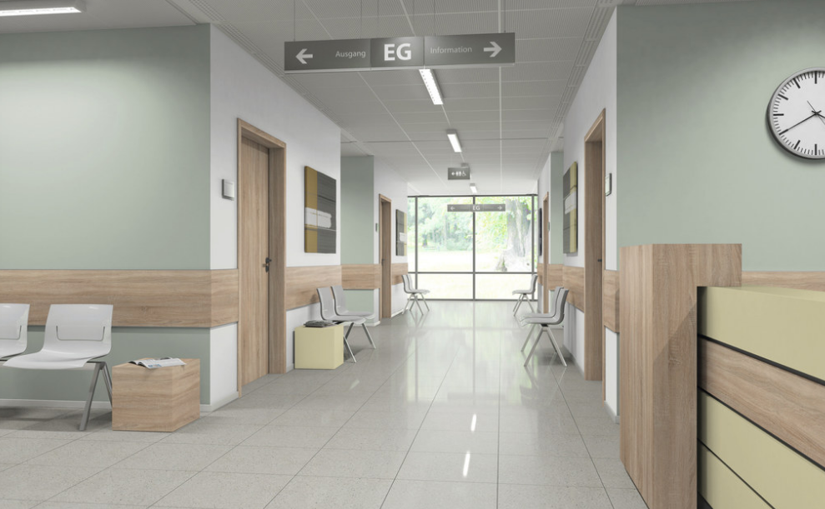 | In öffentlichen Gebäuden wie Krankenhäusern ist der Brandschutz von großer Wichtigkeit und mit Flammex zuverlässig umzusetzen.
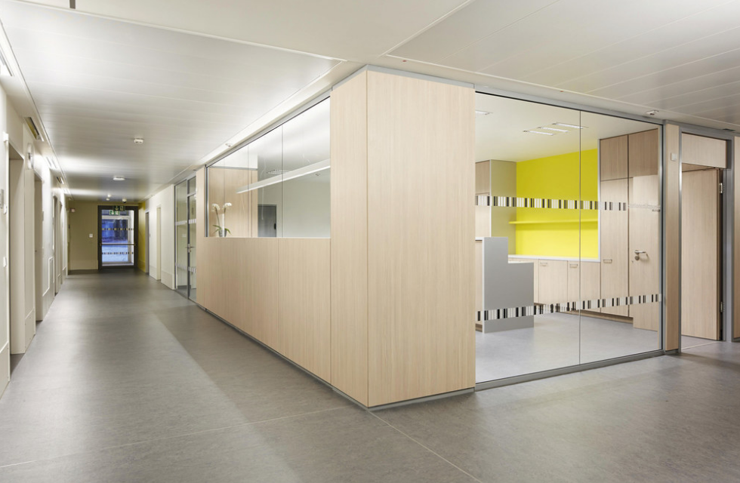 | Das breit gefächerte Flammex Produktsortiment ermöglicht viele Anwendungen.  © a|sh sander hofrichter architekten GmbH; Foto Markus Bachmann
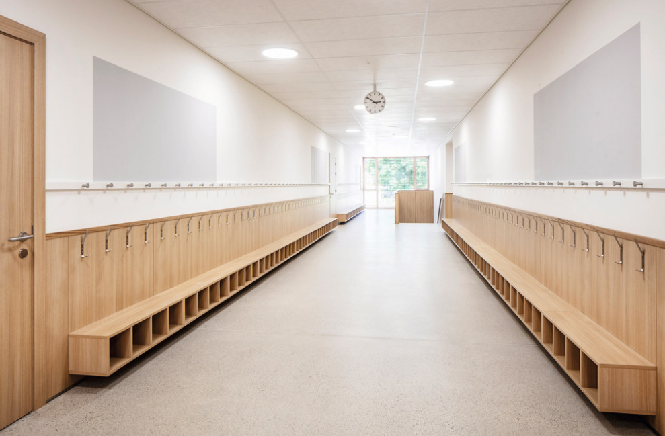  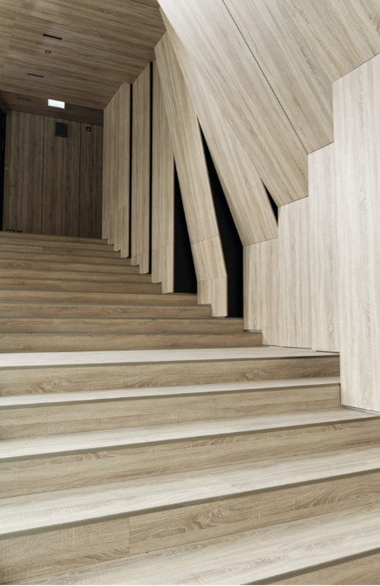 | Die Flammex-Produkte von EGGER wurden als schwer entflammbar mit mittlerer oder geringer Rauchentwicklung und ohne brennbares Abtropfen eingestuft.  Durchgängige Designkonzepte sind mit Flammex möglich.  © John Schwab SA
FOTOS: EGGER Holzwerkstoffe, Abdruck bei Nennung des Rechteinhabers honorarfrei
REPRODUKTION: Bei allen erwähnten Dekoren handelt es sich um Reproduktionen.
Bilddownload: https://celum.egger.com/pinaccess/showpin.do?pinCode=8KlA4HkvGfT6

Für Rückfragen:
EGGER Holzwerkstoffe Brilon GmbH & Co. KG
Christina Siebertz
Im Kissen 19
59929 Brilon
Deutschland
T +49 2961 – 770 22254
christina.siebertz@egger.com
www.egger.com

